前后端API接口设计规范
V1.0

京东生活旅行
版本修改记录
版本号 | 版本修改说明 | 作者/日期 | 审批人/日期 | 生效日期
1.0 |  | 架构师/20190220 | 架构师/20190220 | 20190220
说明： C：Create，初始创建；A：Add，增加内容；M：Mod，修改；D：Del，删除

目 录
1 前言 4
2 规范适用对象说明 4
3 开发流程 4
4 接口维护规约 5
5 接口定义规范 5
5.1 接口命名规范 5
5.2 输入参数定义规范 6
5.3 系统级参数约定 6
5.4 应用级参数约定 6
5.5 输出参数定义规范 6
5.5.1 响应输出格式 6
5.5.2 返回响应码（错误码）说明 7
5.5.3 head头部定义规范 8

前言
随着部门业务的发展，前端页面的展示、交互体验越来越灵活，响应体验也要求越来越高，后端服务的高并发、高可用、高性能、高扩展等特性的要求也愈加苛刻，从而导致前后端研发各自专注于自己擅长的领域深耕细作。然而带来的另一个问题：前后端的对接界面双方却关注甚少，没有任何接口约定规范情况下各自自行处理，导致在开发过程中，前后端的接口联调对接工作量占比在20%-30%左右，甚至会更高。往往前后端接口联调对接及系统间的联调对接都是整个研发的软肋。
本规范的主要初衷就是规范约定先行，尽量避免沟通联调产生的不必要的问题，让前后端更专注于各自擅长的领域。

规范适用对象说明
本规范仅适用于由前端发起调用请求、POST提交数据以及GET请求文本数据结果的API，统一采用UTF-8编码规则，采用JSON格式响应。

开发流程
阶段 | 产出 | 验收标准
设计  阶段 | API接口设计文档（可基于swagger）
评审  阶段 | 评审后的API接口设计文档（可基于swagger） | 接口是否存在?  是否满足前后端需求？
评审  阶段 | 后端研发发送评审通过邮件给所有干系人  邮件正文附评审后的API接口设计文档 | 正文包含API详尽的接口描述文档，前后端基于此完成开发和联调
开发  阶段 | 后端根据接口文档进行开发  前端根据接口文档进行开发
变更  设计  阶段 | 变更后的API接口设计文档（可以基于swagger）  历史版本API接口设计文档（可基于CF维护） | 历史接口是否存在且完整；  变更后的API接口是否存在且完整，满足需求
测试  阶段 | 前后端根据API接口文档联调和提交测试

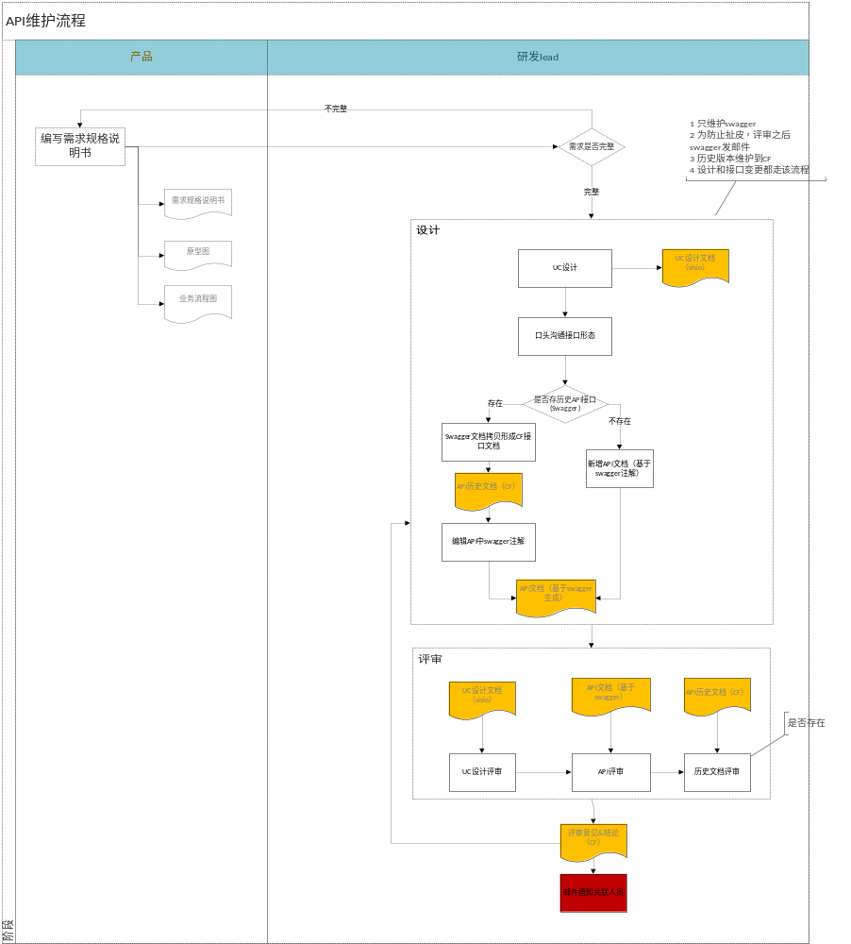

接口维护规约
- 后端编写和维护接口文档，最新版本通过swagger维护，历史版本通过CF维护；
- 任何swagger注解修改都需要走变更流程，且需要先将历史接口文档维护到CF中，然后才能编辑swagger注解；
- 前后端以评审后的邮件为最终接口开发依据；
- swagger2的版本持版本一致，推荐使用2.8.0。

接口定义规范

接口命名规范
- 接口名命名都要符合部门的JAVA编码规范；
- 接口参数命名使用：首字母小写的驼峰；
- 使用业务而非技术的名字术语；
- 从服务使用者而不是提供者的角度命名，比如说扣款。是扣分销商的款，还是京东的款。

输入参数定义规范
Url：{base_url}/v1/{path}
DataType：json

系统级参数约定
以下参数是由系统统一定义的，各系统需要支持这些参数以便接入系统提供的开放接口。系统采用应用授权接口方式，系统为应用分配各自的appId。
名称 | 类型 | 必填 | 描述
appId | string | 否 | 开发者ID
token | string | 否 | 系统授权成功后颁发给应用的授权信息
requestId | string | 是 | 请求ID，每次请求的唯一编码，由前端生成，后端原样返回
sign | string | 否 | 对所有API请求参数（包括公共参数和业务参数，除去sign参数和值为空的参数），根据参数名称的 ASCII码表的顺序排序。如：arg1=1, arg2=2, arg3=3排序后的顺序是arg1=1, arg3=3，arg2=2
signMethod | string | 否 | 签名的摘要算法，默认值为：MD5
timestamp | string | 是 | 时间戳，格式为yyyy-MM-dd HH:mm:ss，时区为GMT+8，例如：2017-01-01 12:00:00。服务端允许客户端请求最大时间误差为30分钟。
version | string | 是 | API协议版本，默认值：1，此后版本升级，会递增

应用级参数约定
各业务系统应遵守系统规范中应用级通用参数的约定，应用级（data部分）参数的通用约定。
名称 | 类型 | 必填 | 示例值 | 描述
orderCode | string | 是 | 1212232326 | 订单编号

输出参数定义规范

响应输出格式
API当前仅支持json响应格式，正常响应包符合如下规范的json字符串：
http响应头中的Content-Type指定为application/json, charset=utf-8
- 字符串编码格式是UTF-8
- 输出格式为：
{
"code" : 500,
"message" : "操作失败"，
"timestamp" : "2018-01-22 10:10:10",
"requestId" : 201902201234,
"data": {

},
"subCode" : 500100
"subMessage" : "供应商系统下单失败"
}

返回的异常结果尽量详细，如：输入参数不合规格、没有操作权限、内部异常等
名称 | 类型 | 必填 | 描述
code | string | 是 | 响应码
messsage | string | 是 | 操作描述
data | string | 是 | 后端接口返回的主数据
timestamp | string | 是 | 响应的时间戳
requestId | string | 是 | 后端原样返回请求发送过来的requestId
subCode | string | 否
subMessage | string | 否

返回响应码（错误码）说明
2xx：处理成功，表示动作被成功接收和处理；
4xx：客户端错误，客户请求包含接口不存在，语法错误、参数验证不合格或者是不能正确执行；
5xx：服务端错误，服务器不能正确执行一个正确的请求；
6xx：业务性错误，由各业务线自定义。

响应码示例
200 操作成功
400 客户端错误
401 入参异常
402 请求参数验证不合格
402 发送频次过高
403 IP未授权
404 接口不存在
405 没有该接口访问权限
406 签名异常
500 服务端错误
501 未知异常

head头部定义规范
自定义header中key命名以“x-”开头，全部小写，以“-”分割，已使用如下。
key | 示例 | 描述
x-os-version | 5.1 | 操作系统版本号
x-lang | zh_CN | 语言
x-area | 1_2809_2858_0 | 地区
x-brand | OPPO | 手机品牌
x-model | OPPOA59s | 手机型号
x-screen | 1280*720 | 屏幕分辨率
x-client-version | 7.1.2 | APP版本号
x-network-type | wifi | 网络类型
x-fromtype |  | 来源
x-eid |  | 设备id
x-login-key |  | 未知异常
x-version |  | 项目版本号
x-pin |  | 用户pin

